本项目为农产品溯源系统，后端通过ssh框架编写，前端通过bootstrap框架编写，具体安装该系统步骤如下：

首先添加数据库，通过sql语句创建数据库。

1. import 该系统的包。

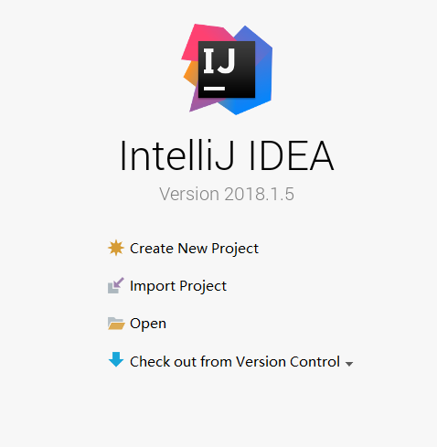

1. 打开file-projict structure。

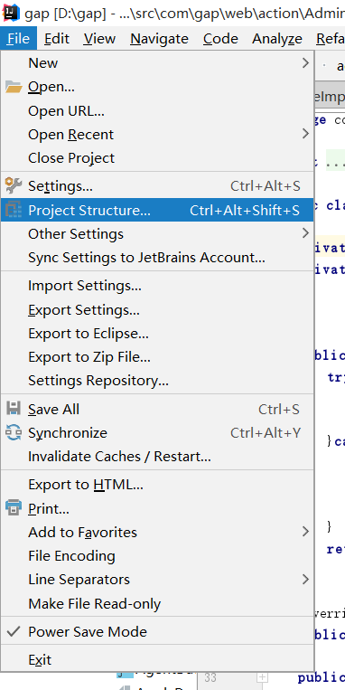

1. 打开 Artifacts

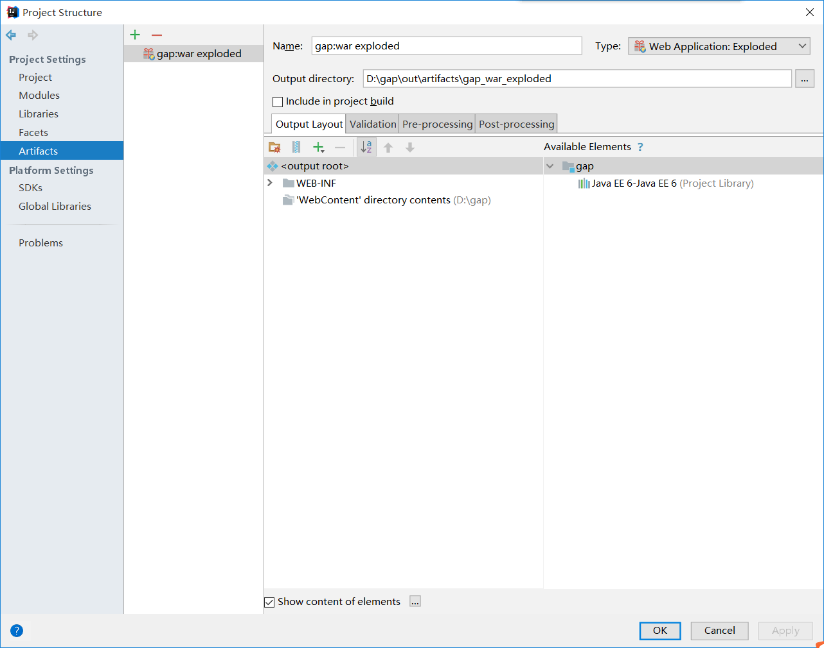

1. 添加war包

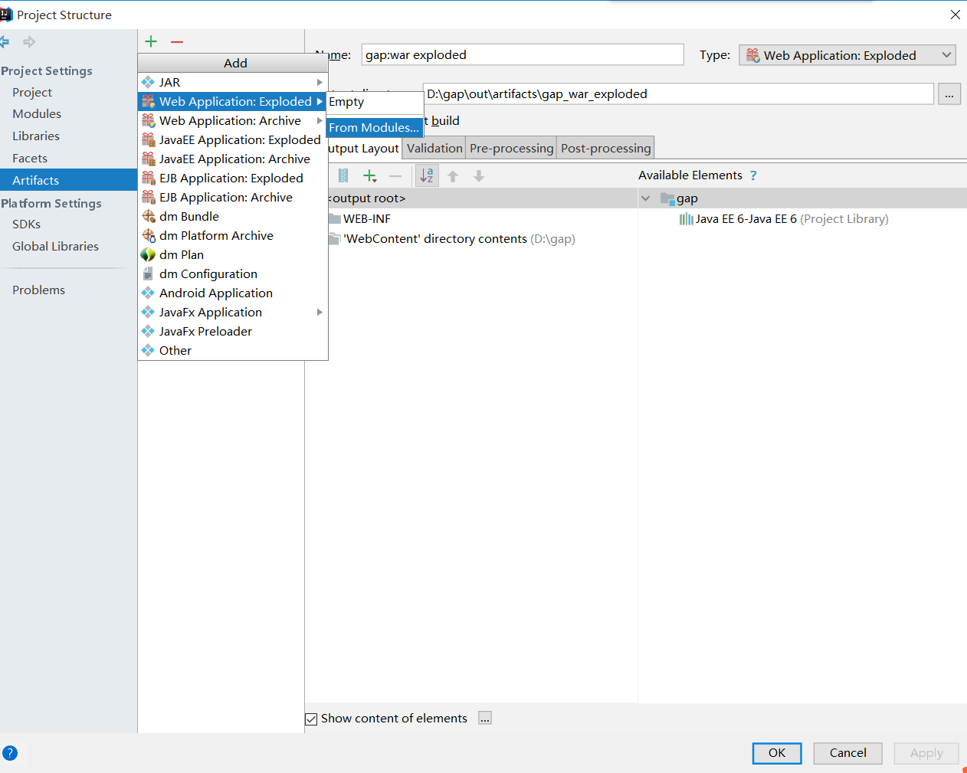

1. 选择 Libraries

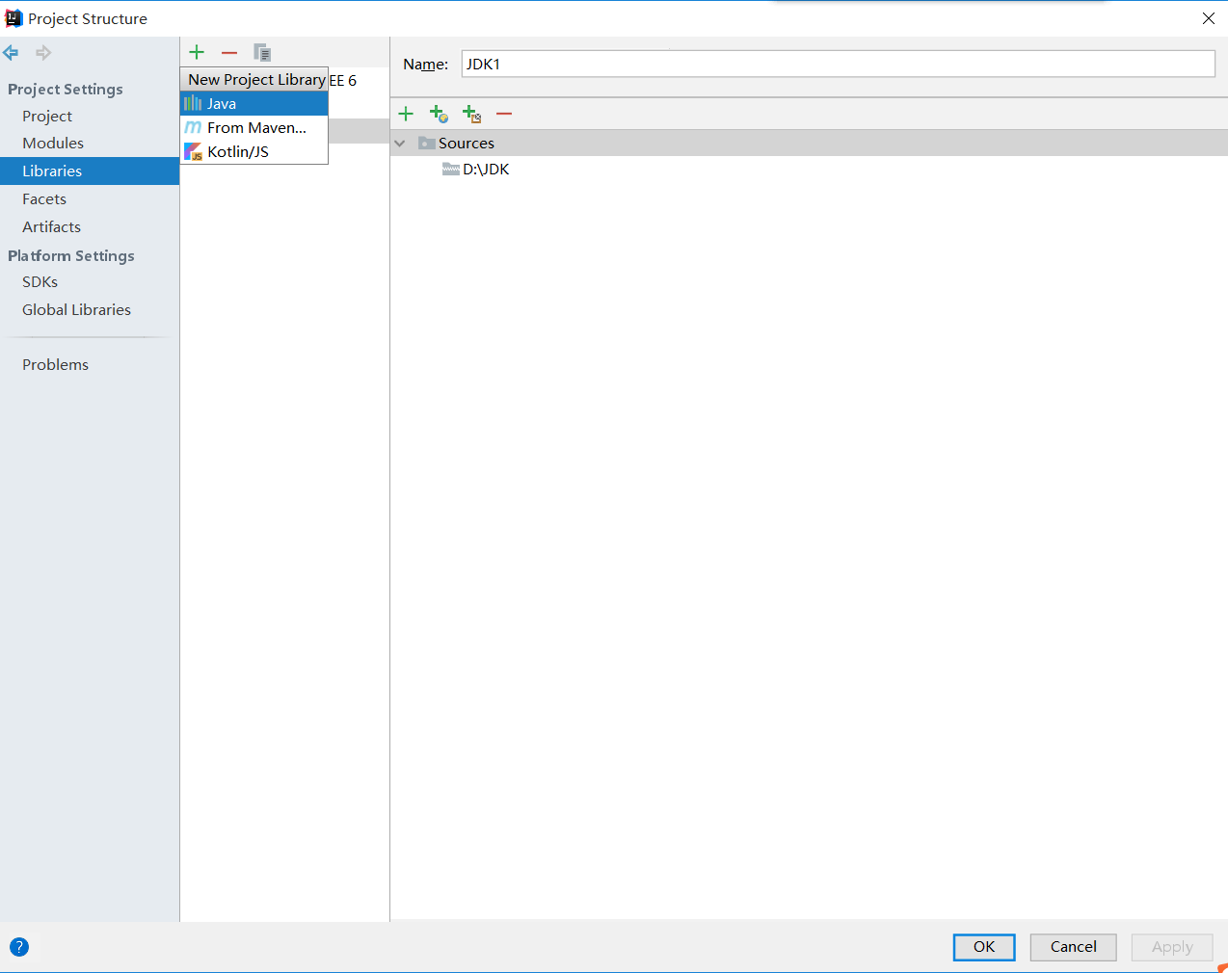

1. 添加JDK
2. 添加tomcat

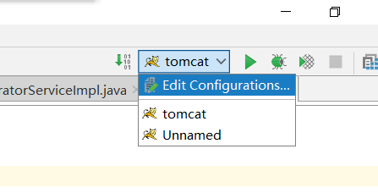

1. 选择local

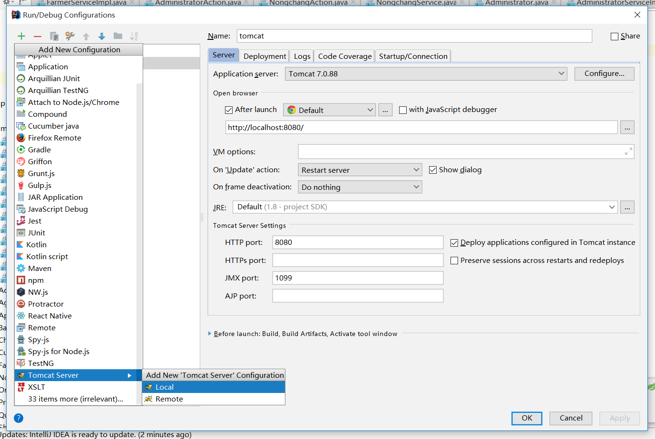

1. 添加tomcat版本

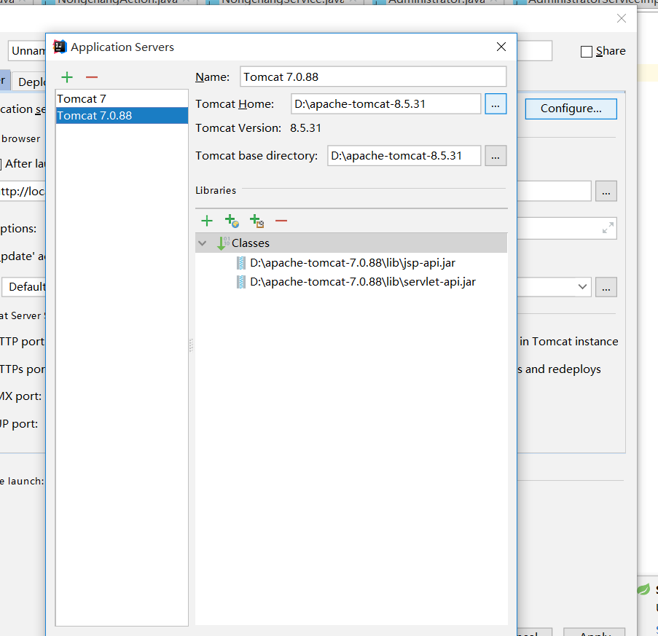

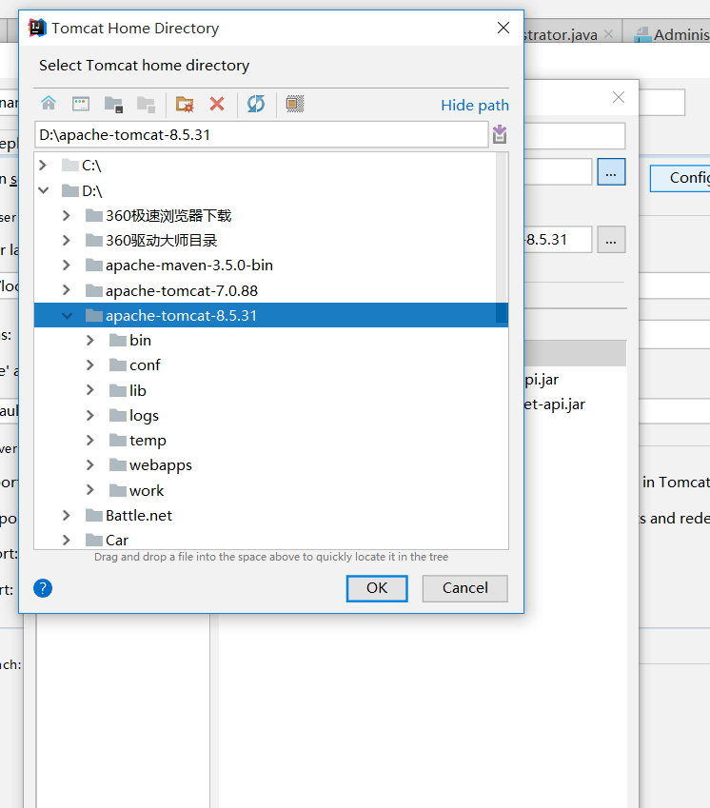

1. 在tomcat- Deployment中添加该系统的war

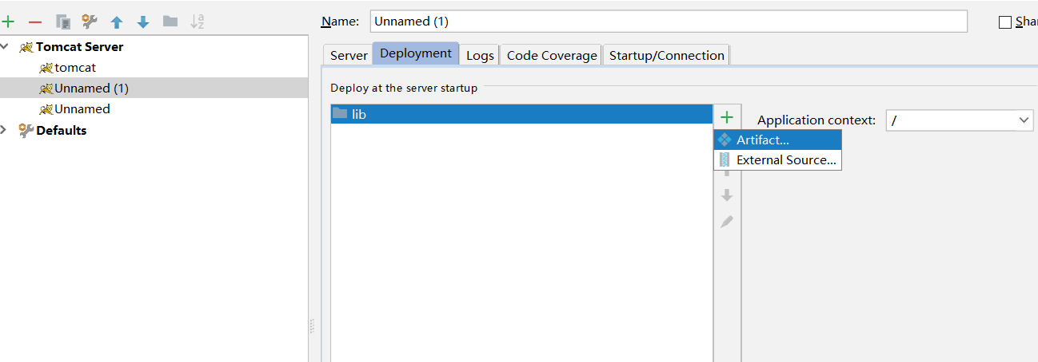

1. 点击tomcat旁边的运行

